МИНИСТЕРСТВО НАУКИ И ВЫСШЕГО ОБРАЗОВАНИЯ РОССИЙСКОЙ ФЕДЕРАЦИИ

ФЕДЕРАЛЬНОЕ ГОСУДАРСТВЕННОЕ АВТОНОМНОЕ ОБРАЗОВАТЕЛЬНОЕ УЧРЕЖДЕНИЕ ВЫСШЕГО ОБРАЗОВАНИЯ

«ТЮМЕНСКИЙ ГОСУДАРСТВЕННЫЙ УНИВЕРСИТЕТ»

ИНСТИТУТ МАТЕМАТИКИ И КОМПЬЮТЕРНЫХ НАУК

Кафедра информационных систем

**КУРСОВАЯ РАБОТА**

ПРОЕКТИРОВАНИЕ ИНФОРМАЦИОННОЙ СИСТЕМЫ ПРИЕМА АБИТУРИЕНТОВ

09.03.02 Информационные системы и технологии

Выполнил работу

Студент 3 курса группы 169

очной формы обучения *(Подпись)*  Ткаченко В.В.

Руководитель работы

*(Подпись)* Красиков В.Е.

Тюмень 2018

Оглавление

Введение 3

3. Характеристика объектов автоматизации 4

База данных 6

# Введение

Количество работы исполняемой без использования информационных технологий довольно обширно, что, несомненно, усложняет жизнь работников некоторых предприятий. У каждого учреждения есть свои подразделения, деятельность которых нуждаются в автоматизации.

В высшем учебном заведении одними из главных структурных подразделений являются приемная комиссия и отделения, которые ведут набор студентов на очное отделение, занимаются распределением студентов по специальностям и группам, ведут личную информацию студентов.

Целью данной курсовой работы является разработка информационной системы для автоматизации процесса приема абитуриентов и базы данных, которая содержит информацию об отделениях, специальностях, набираемых группах, личных данных абитуриентов. Все это проделано для упрощения работы, повышения эффективности отделений и приемной комиссии.

Курсовая работа состоит из трех глав.

В первой главе – построена модель прецедентов, автоматизируемой предметной области “как есть”. Определен объект автоматизации, назначение и цели проектирования АИС. Построена модель прецедентов “как будет” и модель взаимодействия пользователя с системой.

Во второй главе описана модель базы данных, построенная с применением методов разработки схемы БД с использованием IDEF1X и соответствующая третьей нормальной форме.

В третьей главе представлена модель пользовательского интерфейса.

# ГЛАВА 1. Постановка задач и проектирование моделей системы.

**1.1 Характеристика объектов автоматизации**

Изучаемой предметной областью курсовой работы, тема которой "Проектирование информационной системы приема абитуриентов", является государственное образовательное учреждение высшего образования, реализующее программы высшего профессионального образования.

Университет является некоммерческой организацией в организационно-правовой форме федерального государственного учреждения и не имеет в качестве своей основной цели деятельности извлечение прибыли.

В период набора новых студентов работа приемной комиссии намного увеличивается с утра до вечера. Ввод личных данных абитуриентов осуществляется при помощи электронных таблиц MS Excel.

Многофункциональность и удобство данной программы в некоторой степени привлекает, но в нашей ситуации (а именно, огромное количество полей в таблицах, не объединенных в базу данных) для проведения отчетов и итогов требуются немалое количество времени. Численный состав работников Приемной комиссии отделений не позволяет справляться с потоком поступающих, поэтому администрация университета на этот период набирает для работы студентов университета. При этом у них нередко увеличивается количество работы и трудовая нагрузка.

Вся накопленная таким образом информация об абитуриентах, а впоследствии о студентах, децентрализовано хранится на отделениях в виде множества файлов и бумажных стопок, что не позволяет проводить какой либо анализ или учет.

**1.2 Требования к системе**

В результате анализа деятельности Приемной комиссии предлагаются следующие принципы организации ее работы с учетом использования разрабатываемой системы, которая должна предоставлять следующую информацию:

* перечень направлений подготовки и специальностей, на которые учебное заведение объявляет прием документов в соответствии с лицензией;
* количество мест для приема на первый курс в соответствии с утвержденными контрольными цифрами, количество мест для приема на последующие курсы, финансируемых из федерального бюджета, по каждому направлению подготовки и специальности;
* количество мест, финансируемых из федерального бюджета, которые выделены для целевого приема по специальностям и направлениям подготовки;
* количество мест для приема на первый и последующие курсы по каждому направлению подготовки и каждой специальности с оплатой стоимости обучения на договорной основе;
* а также выполнять:
* организацию конкурса на места, финансируемые из федерального бюджета (по специальностям или направлениям, по группам специальностей, по отделениям или учебному заведению в целом при условии совпадения вступительных испытаний);
* организацию конкурса на места с оплатой стоимости обучения на договорной основе;
* заведение личной карточки на каждого абитуриента;
* расчет проходного балла;
* заполнение документов по зачислению студентов.

**1.3 Модель прецедентов “как есть”**

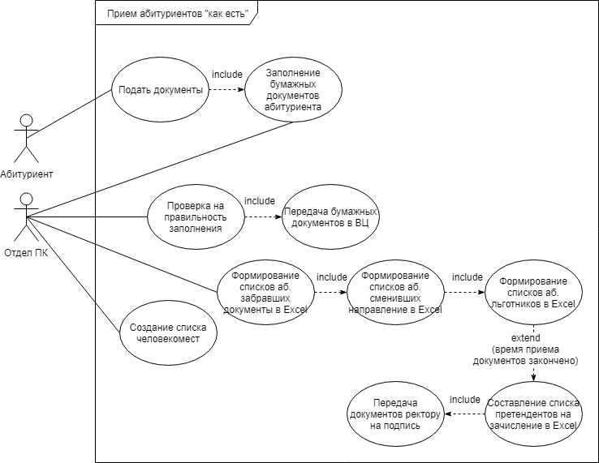

Рисунок 1 – Диаграмма прецедентов “как есть”

**1.4 Модель прецедентов “как будет”**

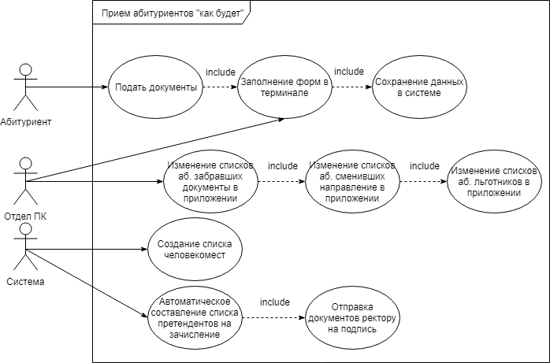

Рисунок 2 – Диаграмма прецедентов “как будет”

# База данных